**Департамент освіти і науки Київської обласної державної адміністрації**

**КНЗ КОР «Київський обласний інститут післядипломної освіти педагогічних кадрів»**

**Фастівський академічний ліцей №9**

**Обласний майстер-клас для вчителів географії**

**з теми «Діяльнісний підхід до навчання як ресурс якісної географічної освіти»**

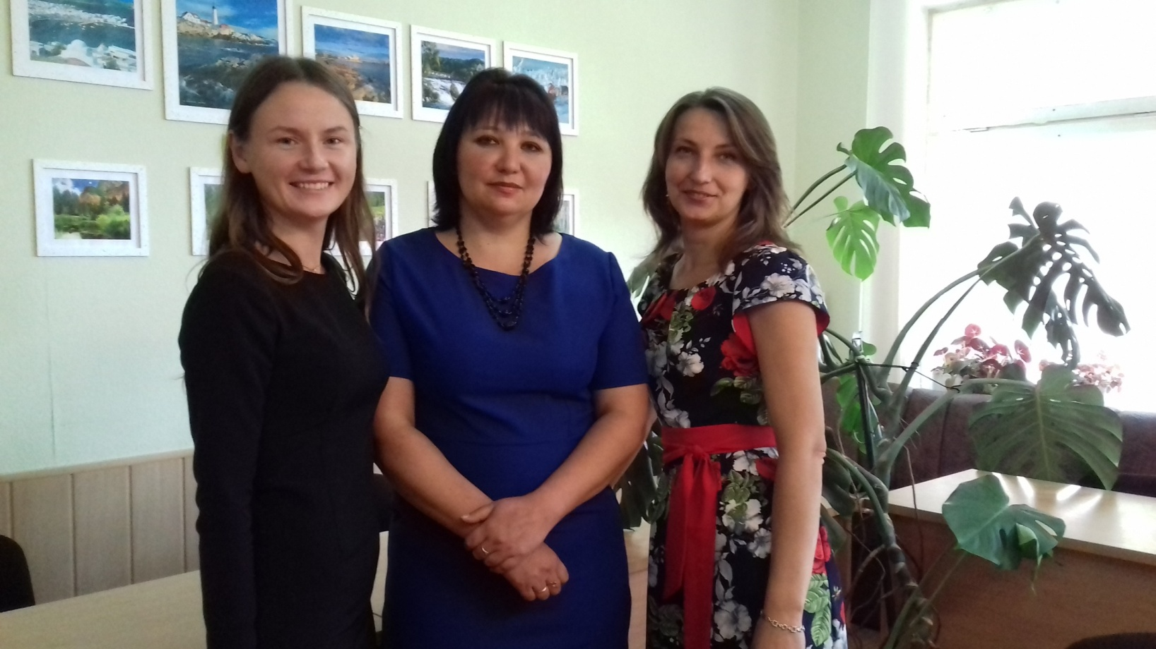

**Керівник: Баришполь Марина Валеріївна**, учитель географії

Фастівського академічного ліцею №9,  учитель-методист

| **G:\Критичне мислення\image.png**  **Координатор: Совенко Валерій Володимирович**, завідувач відділу  географії, економіки та краєзнавства Комунального навчального  закладу Київської обласної ради «Київський обласний інститут  післядипломної освіти педагогічних кадрів» | | |
| --- | --- | --- |
| https://lh5.googleusercontent.com/LakSunsuM46IW2UycTL0i6c-Ix5KjrdpsOe8qWlgP3LAUxNPGv2hYLTOmu9R1mw8-VHkmR2WMlK-alFXQpMckxa_MHgqqbozyIVdGpCYgw2gh11cmHY6H_RIk629ZWt4GC3gHvGFN5xvd6B315OCdz6XyNA0kFjFN6Rx_tSsxngNWt14bxxgmpgybq9wN1OR  **Основні питання роботи майстер-класу**  **Впровадження та використання формувального оцінювання на уроках географії. Техніки та прийоми формувального оцінювання**  **Реалізація діяльнісного підходу на уроках географії як головна умова забезпечення ефективності природничої освіти**  **Сучасний урок географії через призму діяльнісного підходу. Використання онлайн-сервісу WordArt та інтерактивної онлайн-дошки Jamboard на різних етапах уроків** |  | https://lh5.googleusercontent.com/ScYIaZeuRGsGSLR_A2fkbNpMaAnH361zZcNe4x0NwTeX8Cl9bojVmVwK6aTcMs8C5FiSOuZ-J0gfAGeLb5NiCYtsEsJBSlYM4e1GWninSKd_xXLYUXD_ypVLSseMfE9XI4G0FNNRwHOXCnVCWIOuoiZ81lPY6kNrZOHDf4C6wIYZxPaPFyR_QSTp2HWkEaLH | |

|  |  |  |  |  |  |  |  |  |  |
| --- | --- | --- | --- | --- | --- | --- | --- | --- | --- |
| **Список учасників обласного майстер-класу**  ***Баришполь Марини Валеріївни,*  учителя географії**  **Фастівського академічного ліцею №9,**  **з теми «Діяльнісний підхід до навчання як ресурс якісної географічної освіти»**  *для* *вчителів географії* | | | | | | | | | |
| **№** | **Громада, район** | | **ПІБ** | **Заклад освіти** | | **Посада** | **Відвідування** | | |
| **1зан.**  **12.01 2023** | 2 зан. | 3 зан. |
| 1. 5. | Білоцерківська міська ТГ Білоцерківського району | | Скорблюк Наталія Миколаївна | Білоцерківська гімназія -початкова школа 4 | | учитель географії |  |  |  |
| 1. 6. | Бучанська міська ТГ Бучанського району | | Карпік Ірина Олександрівна | Комунальний заклад "Гаврилівський заклад загальної середньої освіти I-IІI ступенів" №8 Бучанської міської ради Київської області | | учитель географії |  |  |  |
| 1. 7. | Бучанська міська ТГ Бучанського району | | Сучок Любов Володимирівна | КЗ "Синяківський хіміко-технологічний ліцей-ЗЗСО І-ІІ ст. √15" | | учитель географії, образотворчого мистецтва та трудового навчання |  |  |  |
| 1. 8. | Бучанська міська ТГ Бучанського району | | Прудивус Борис Анатолійович | Наливайківська гімназія Макарівської с/р | | учитель географії |  |  |  |
| 1. 9. | Узинська міська ТГ Білоцерківського району | | Козак Оксана Володимирівна | ОЗЗСО "Узинський ліцей №1" | | учитель географії |  |  |  |
| 1. 10. | Баришівська селищна ТГ Броварського району | | Гарбуз Наталія Володимирівна | Опорний заклад освіти "Лукашівський ліцей" | | учитель географії |  |  |  |
| 1. 11. | Димерська селищна ТГ Вишгородського району | | Михайленко Олена Вікторівна | Димерський ліцей №2 Димерської селищної ради | | учитель географії |  |  |  |
|  | Богуславська міська ТГ Обухівського району | | Ведмеденко Наталія Олексіївна | Дибинецька гімназія Богуславської міської ради Київської області | | учитель географії |  |  |  |
|  | Ржищівська міська ТГ Обухівського району | | Васильєва Надія Степанівна | Півецька загальноосвітня школа І – ІІ ступенів ОЗО «Ржищівський ліцей «Лідер» | | учитель географії |  |  |  |
|  | Кагарлицька міська ТГ Обухівського району | | Маруня Ганна Петрівна | Черняхівський ліцей | | учитель географії |  |  |  |
|  | Обухівська міська ТГ Обухівського району | | Гаєвська Світлана Володимирівна | Маловільшанська гімназія Обухівської міської ради Київської області | | учитель географії |  |  |  |
|  | Кагарлицька міська ТГ Обухівського району | | Кукош Богдана Сергіївна | КЗ КМР Кагарлицький ліцей №3 | | учитель географії |  |  |  |
| 1. 13. | Кожанська селищна ТГ Фастівського району | Безверхий Олег Олександрович | | | Півнянська гімназія з початковою школою, Кожанської селищної ради Фастівського району Київської області | учитель географії, біології і природознавства |  |  |  |
| 1. 14. | Кожанська селищна ТГ Фастівського району | Мусієнко Ірина Іванівна | | | Опорний заклад освіти Кожанський ліцей -гімназія з початковою школою та дошкільним відділенням | учитель географії |  |  |  |
| 1. 15. | Фастівська міська ТГ Фастівського району | Білодід Вікторія Віленівна | | | Борівський академічний ліцей Фастівської міської ради Київської області | учитель географії |  |  |  |
| 1. 16. | Фастівська міська ТГ Фастівського району | Романюк Тетяна Михайлівна | | | Фастівський навчально-виховний комплекс "Загальноосвітня школа І-ІІІ ступенів 7 - центр військово-патріотичного виховання "Гарт" | учитель географії |  |  |  |
| 1. 17. | Фастівська міська ТГ Фастівського району | Сердюк Лариса Вікторівна | | | Великомотовилівський НВК "ЗЗСО І-ІІІ ступенів - дитячий садок" | учитель географії |  |  |  |
| 1. 18. | Фастівська міська ТГ Фастівського району | Маринич Світлана Анатоліївна | | | Фастівський академічний ліцей №9 | учитель географії |  |  |  |
| 1. 19. | Фастівська міська ТГ Фастівського району | Сосновська –Калач  Наталія Миколаївна | | | Фастіський академічний ліцей №2 | учитель географії |  |  |  |
| 1. 20. | Фастівська міська ТГ Фастівського району | Сергієнко Людмила Миколаївна | | | Борівський ЗЗСО 1-2 ст. | учитель географії |  |  |  |
| 1. 21. | Фастівська міська ТГ Фастівського району | Карабач Галина Іванівна | | | Борівський академічний ліцей | учитель географії |  |  |  |
| 1. 22. | Фастівська міська ТГ Фастівського району | Пирко Леся Олександрівна | | | Малоснітинський академічний ліцей Фастівської міської ради Київської області | учитель географії |  |  |  |
| 1. 23. | Фастівська міська ТГ Фастівського району | Одарич Олена Станіславівна | | | Фастівська загальноосвітня школа І-ІІІ ступенів № 5 | учитель географії |  |  |  |
| 1. 24. | Фастівська міська ТГ Фастівського району | Шохалевич Інна Георгіївна | | | Фастівська загальноосвітня школа І-ІІІ ступенів √1 | учитель географії |  |  |  |
| 1. 25. | Фастівська міська ТГ Фастівського району | Остапенко Галина Сергіївна | | | Фастівський НВК "ЗОШ І-ІІІ ст.10-Гімназія" | учитель географії |  |  |  |
| 1. 26. | Фастівська міська ТГ Фастівського району | Муляр Мирослава Станіславівна | | | Фастівська загальноосвітня школа І-ІІІ ступенів#5 Фастівської міської ради Київської області | учитель географії |  |  |  |
| 1. 27. | Фастівська міська ТГ Фастівського району | Горобець Тетяна Вікторівна | | | Веприцький ЗЗСО І-ІІІ ступенів Фастівської міської ради Київської області | учитель географії |  |  |  |
| 1. 28. | Фастівська міська ТГ Фастівського району | Зоренко Ольга Анатоліївна | | | Борівський академічний ліцей | учитель географії та природознавства |  |  |  |
| 1. 29. | Фастівська міська ТГ Фастівського району | Сідько Оксана Сергіївна | | | Фастівський заклад загальної середньої освіти II-III ступенів з інституційною формою навчання | учитель географії |  |  |  |